«Прогулка в парк «Космодрайв»
Сценарий музыкально- спортивного праздника для детей старшего
и подготовительного к школе возраста
Составили:
Косарынова Светлана Николаевна
руководитель физического воспитания,
Мунтян Елена Борисовна
музыкальный руководитель
МОУ-СОШ №6 г.Маркса саратовской области
структурное подразделение МДОУ – д/с №16 г.Маркса

Цель: воспитывать патриотизм и гражданскую идентичность в двигательной деятельности посредством музыкально-спортивного праздника.
Задачи:
1.Обогащать двигательный опыт детей.
2.Развивать психо- физические качества личности - быстроту, ловкость, выносливость, подвижность, ориентировку в пространстве, самоконтроль. Развивать стремление к сохранению своего здоровья, соблюдая правила безопасного поведения в двигательной деятельности.
Развивать творческое воображение.
3. Воспитывать целеустремленность в достижении результата, чувство товарищества, ответственности перед командой, гордость за космические достижения России.

Оборудование: гимнастические палки, обручи, тоннели, мягкие модули, дуги, воздушные шарики, фломастеры, нетрадиционное оборудование: подвижный круг, парашют, средства ИКТ

Дети заходят в зал, садятся на стульчики.
Звучит музыка, выходит ведущая.
Вед. – День сегодня не простой, это в мире знает каждый!
Впервые в космос полетел человек с земли отважный!
Ребята! Кто это был?(ответы детей)Верно! Это был космонавт Юрий Гагарин. Мы гордимся, что впервые в мире на космическом корабле «Восток-1» наш русский летчик - космонавт Юрий Алексеевич Гагарин поднялся на околоземную орбиту.
И с тех пор весь мир 12 апреля отмечает День космонавтики!
В честь этого праздника в нашем городе впервые открылся парк «Космодрайв». В этом парке можно пройти настоящую подготовку в космонавты: почувствовать на себе силу гравитации,увидеть, как устроена ракета, посетить планетарий, потанцевать на космическом танцполеи узнать, как космонавты возвращаются на землю.
Ребята, а вы готовы пройти эти испытания? (ответы детей) Тогда я приглашаю вас в парк «Космодрайв». Предлагаю взять с собой быстроту, смелость, находчивость, смекалку и пожелать друг другу успехов.
С этого моменты вы зачислены в космические отряды. Отряд группы №….будет называться «Комета», а отряд групп №…. «Звезда». Давайте исполним гимн юных космонавтов.
Песня «Марш юных космонавтов»
(дети исполняют песню стоя возле стульчиков)

Вед. – Молодцы! Итак, какой же первый аттракцион в космическом парке? Проверю вашу смекалку, слушайте загадку:
Ни пера, ни крыла, а быстрее орла.
Только выпустит хвост — понесется до звёзд. (Ракета)
Действительно, чтобы отправиться в космос, нужна ракета. Давайте ее построим.
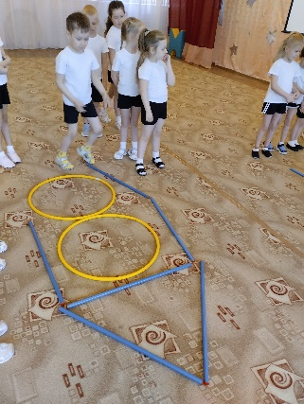
Игра «Строим ракету»
(гимнастические палки – 14 шт, обручи – 4 шт.
Команды по 9 человек. Детям вручаются по предмету. По очереди
строят ракету)

Вед. – Какие необычные ракеты у вас получились. Надо их сфотографировать и послать российским изобретателям. Может быть в будущем, именно на таких ракетах будут летать наши космонавты.
А сейчас перед нами следующий аттракцион. Это космическийстул - центрифуга. Дело в том, что во время полета космонавты испытывают большие нагрузки на организм. А этот аппарат развивает выносливость космонавта. И сейчас мы проверим вашу способность к нагрузкам на стуле - центрифуге.
Игра «Стул - центрифуга»
(Две команды по 10 человек, 2 больших обруча, 2 стула.
Дети по очереди подбегают к стулу, садятся на него, встают со стулом вместе, делают поворот на 360 градусов 2 раза, ставят стул на место, выходят из обруча, делают упражнение «Ласточка»,
бегут к команде, передают эстафету)

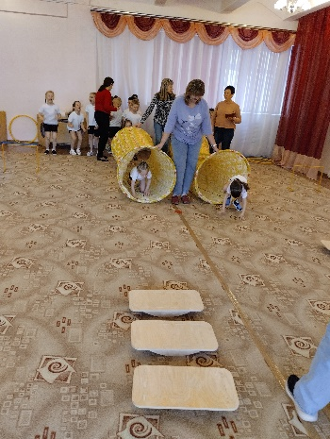
Вед. – Все ребята из космических отрядов прошли испытания успешно. Сильные нагрузки вам теперь не страшны.
Пришло время двигаться дальше. Мы подошли к павильону, в котором находится модель ракеты. Как устроена она? Сейчас мы это узнаем! Будем двигаться по отсекам в состоянии невесомости.
Игра «Как устроена ракета»
(2 тоннеля для ползания на ладонях и коленях, 6 балансиров для ходьбы, удерживая равновесие, 2 дуги для подлезания, 2 модуля для перепрыгивания на двух ногах.Дети выполняют движения поточно)

Вед. –Ну вот, теперь вы знаете, как устроена ракета.
(звучит музыка: вступление к танцу)Слышите? Звучит музыка! Она приглашает нас на космический танцпол.
Двигательная разминка «Мы – дети галактики»

Вед. – Благодаря открытиям астрономов, мы имеем право величать себя детьми Солнца, Галактики и даже Вселенной. А так как мы живем на прекрасной планете Земля, то прежде всего мы её дети, и должны любить и оберегать ее!
Ребята! Вы знаете, как называется спутник Земли? (ответы: луна) Верно! На её поверхность находятся глубокие кратеры и высокие горы, а передвигаться по ней можно только с помощью лунохода. А в нашем парке есть луноход нового поколения. С помощью него вы сможете исследовать поверхность луны. И сейчас мы узнаем, какой отряд обследует эту планету быстрее. Первым луну будет обследовать отряд (название отряда)
Игра «Лунные исследователи»
(Дети передвигаются с помощью нетрадиционного оборудования «Подвижный круг»)
Вед. –Наша прогулка по луне закончилась. Что вы там увидели? (ответы детей)
А инопланетян не видели? (если дети во время ответов скажут, что видели инопланетян, вопрос звучит так: «Интересно, а как они выглядят?) (Если ответ: «Не видели!» Ведущая говорит: Наверное, они испугались и спрятались от нас.Интересно, а как они выглядят? (ответы детей)Давайте представим, какие они могут быть и оставим их жить на луне. Так хочется иметь рядом хороших соседей.
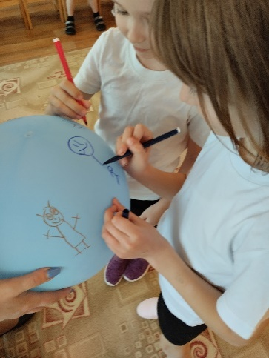
Игра «Новые Лунатики»
(дети на воздушных шарах (планета Луна) рисуют фломастерами человечков.

Вед. –Ну вот, теперь на Луне то же есть жизнь. Я думаю, что мы дружно и мирно будем жить по соседству с этими красивыми и смелыми инопланетянами. Только метеоритный дождь может их напугать. Давайте научимих от него прятаться, посетив аттракцион со звуковой моделью метеоритного дождя.
Игра «Внимание: метеоритный дождь»
(1 часть музыки – дети танцуют
2 часть музыки – прячутся, присев на корточки, закрыв голову руками)
Вед. – Ну вот, ребята, мы научили лунатиков прятаться от метеоритного дождя, а они нам в будущем покажут новые технологии, которые помогут сделать нашу жизнь лучше и интересней.
Ребята, в нашем парке есть планетарий. Кто знает, что это? (ответы) Это помещение, с круглой крышей, которая напоминает небо. Здесь можно рассмотреть и изучить планеты и звезды. Я приглашаю вас в планетарий.
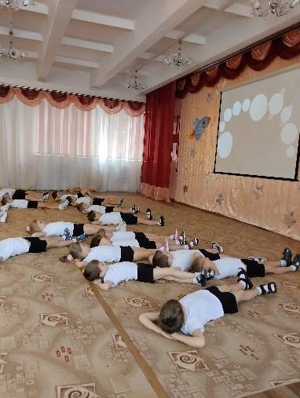
Видео «Познавательный канал для детей.
Космос»
(Дети ложатся на пол на спину, положив руки под голову. Смотрят на экране видео в течении 2-х минут. После просмотра ведущий приглашает детей сесть на стульчики.)

Вед. –Какой далекий и бесконечно притягательный космос! Так хочется полететь туда, как актриса Юлия Пересильд, которая сыграла роль доктора в первом в мире российском художественном фильме, снятым в космосе. Совсем скоро его можно будет посмотреть в кинотеатре нашего парка.
Подъем в космическое пространство труден и опасен. Не менее трудно и опасно возвращаться на Землю. Чтобы посадка была мягкой и безопасной, космонавты должны приземлиться на спускаемом аппарате. Этот аппарат называется капсулой. А несет ее на землю огромный парашют. И мы подходим к последнему аттракциону, который называется «Возвращение на Землю». Каждый отряд по очереди побудет в роли космонавтов, которые возвращаются домой.
Игра «Возвращение на Землю»
(Дети становятся вокруг парашюта и берутся за его ручки, двигаются под музыку, на смене музыки поднимают парашют вверх, вниз, по сигналу : «На землю!» подкидывают парашют, отпускают его ручки и бегут в середину под парашют, он накрывает детей.)
Вед. – Мы из полета возвратились и на землю приземлились!
Дорогие ребята! Вот и закончилось наше прогулка по парку «Космодрайв». Команды показали свои силу, смелость, сноровку, ум и взаимовыручку.
Мы всегда будем гордиться гражданами нашей страны: Юрием Гагариным, первым полетевшим в космос, первой женщиной- космонавтом Валентиной Терешковой, Алексеем Леоновым, первымкосмонавтом, который вышел в открытый космос, и актрисой Юлией Пересильд.
«Настанет день, когда и вы подрастете, и ракеты в космос смело поведете!»
Спасибо, что посетили наш космический парк. До новых встреч!

Ссылка на видеообзор праздника
«Прогулка в парк «Космодрайв» (2 мин.46 сек)
https://vk.com/video-211422307_456239074

